** **

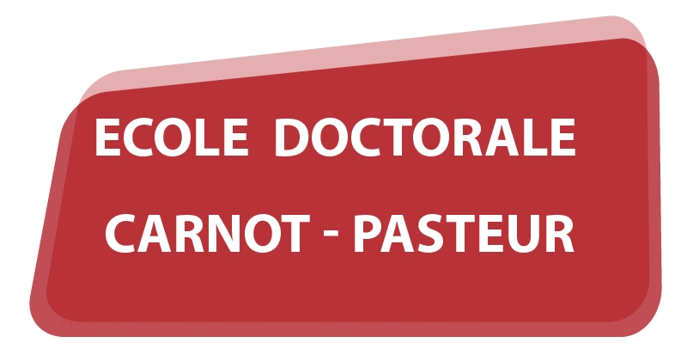

**CONTRATS DOCTORAUX UBE et UMLP 2025 / 2026**

**Feuille de renseignements**

Document à compléter puis à transmettre par mail accompagné d'un CV à [Gilles CABOCHE](mailto:gilles.caboche@u-bourgogne.fr) et [Louis JEANJEAN](mailto:louis.jeanjean@univ-fcomte.fr) ainsi qu'au directeur du laboratoire concerné

Civilité :

NOM, Prénom :

Date de naissance :

Téléphone / Portable :

E-mail :

Laboratoire :

Directeur de thèse :

E-mail :

Sujet de thèse :

Discipline :

**Master d'origine**

Intitulé (domaine, mention, spécialité) :

Institution :

Ville :

Date d’obtention :

Encadrant(s) :

**Résultats académiques**

|  |  |  |  |
| --- | --- | --- | --- |
|  | Année | Moyenne / 20 | Mention / Classement |
| Licence L1  (ou autre 1ère année) |  |  |  |
| Licence L2  (ou autre 2ème année) |  |  |  |
| Licence L3  (ou autre 3ème année) |  |  |  |
| Master M1 |  |  |  |
| Master M2 |  |  |  |

**Stage Master**

Institution :

Titre :

Encadrant(s) :

e-mail :

Remarques :